Esp32控制进步电机

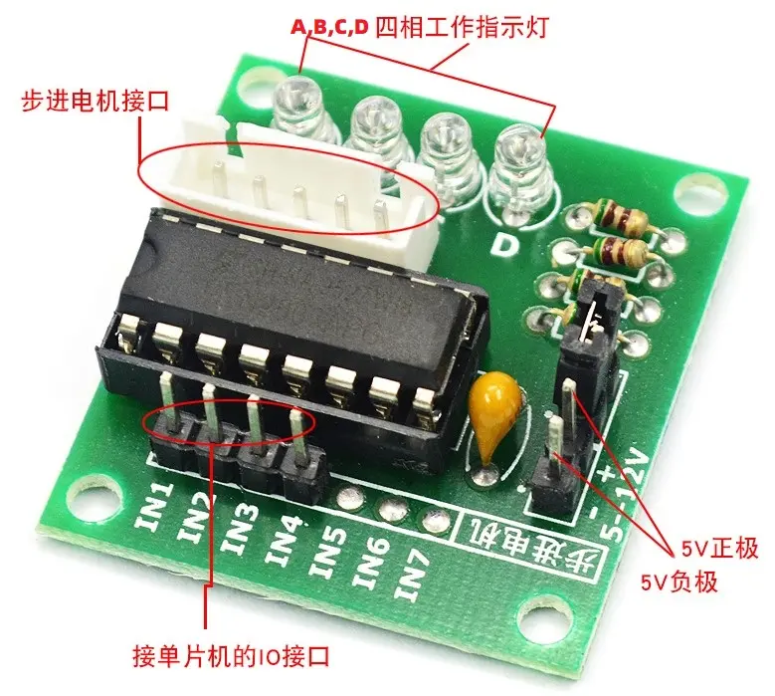

关于五步四相步进电机，网上有很多介绍，我这里简单介绍下，更多知识请大家自行搜索学习，有好的资源，请评论区留言分享，谢谢！

看下图：开始时，开关SB接通电源，SA、SC、SD断开，B相磁极和转子0、3号齿对齐，同时，转子的1、4号齿就和C、D相绕组磁极产生错齿，2、5号齿就和D、A相绕组磁极产生错齿。

当开关SC接通电源，SB、SA、SD断开时，由于C相绕组的磁力线和1、4号齿之间磁力线的作用，使转子转动，1、4号齿和C相绕组的磁极对齐。而0、3号齿和A、B相绕组产生错齿，2、5号齿就和A、D相绕组磁极产生错齿。依次类推，A、B、C、D四相绕组轮流供电，则转子会沿着A、B、C、D方向转动。

步进电机型号：24BYJ-48，直流5-12V供电

步进电机是将电脉冲信号转变为角位移或线位移的开环控制元步进电机件，通过控制施加在电机线圈上的电脉冲顺序、频率和数量，可以实现对步进电机的转向、速度和旋转角度的控制。

配合以直线运动执行机构(螺纹丝杆)或齿轮箱装置，更可以实现更加复杂、精密的线性运动控制要求。

在非超载的情况下，电机的转速、停止的位置只取决于脉冲信号的频率和脉冲数，而不受负载变化的影响。

当步进驱动器接收到一个脉冲信号，它就驱动步进电机按设定的方向转动一个固定的角度，称为“步距角”。

它的旋转是以固定的角度一步一步运行的，可以通过控制脉冲个数来控制角位移量，从而达到准确定位的目的。同时可以通过控制脉冲频率来控制电机转动的速度和加速度，从而达到调速的目的。

步进电机运行的速度越快，所能输出的转矩越小，容易造成失步(内部齿轮打滑)。步进电机运行的速度越快慢，转矩就越大越稳。

图表 1单步四拍

图表 2双四拍

电脑屏幕的照片

图表 3八拍

QR 代码

图表 4三种驱动方式对应时序波形图

**附录：控制代码**

const int a = 19;//设置所连GPIO接口

const int b = 18;

const int c = 5;

const int d = 17;

void setup() {

  Serial.begin(115200);

  pinMode(a, OUTPUT);

  pinMode(b, OUTPUT);

  pinMode(c, OUTPUT);

  pinMode(d, OUTPUT);

}

void digitalwrite_a_output(){

    digitalWrite(a, HIGH);

    digitalWrite(b, LOW);

    digitalWrite(c, LOW);

    digitalWrite(d, LOW);

    delayMicroseconds(2000);

}

void digitalwrite_b_output(){

    digitalWrite(a, LOW);

    digitalWrite(b, HIGH);

    digitalWrite(c, LOW);

    digitalWrite(d, LOW);

    delayMicroseconds(2000);

}

void digitalwrite_c_output(){

    digitalWrite(a, LOW);

    digitalWrite(b, LOW);

    digitalWrite(c, HIGH);

    digitalWrite(d, LOW);

    delayMicroseconds(2000);

}

void digitalwrite_d_output(){

    digitalWrite(a, LOW);

    digitalWrite(b, LOW);

    digitalWrite(c, LOW);

    digitalWrite(d, HIGH);

    delayMicroseconds(2000);

}

void digitalwrite_ab_output(){

    digitalWrite(a, HIGH);

    digitalWrite(b, HIGH);

    digitalWrite(c, LOW);

    digitalWrite(d, LOW);

    delayMicroseconds(2000);

}

void digitalwrite_bc_output(){

    digitalWrite(a, LOW);

    digitalWrite(b, HIGH);

    digitalWrite(c, HIGH);

    digitalWrite(d, LOW);

    delayMicroseconds(2000);

}

void digitalwrite_cd_output(){

    digitalWrite(a, LOW);

    digitalWrite(b, LOW);

    digitalWrite(c, HIGH);

    digitalWrite(d, HIGH);

    delayMicroseconds(2000);

}

void digitalwrite_ad_output(){

    digitalWrite(a, HIGH);

    digitalWrite(b, LOW);

    digitalWrite(c, LOW);

    digitalWrite(d, HIGH);

    delayMicroseconds(2000);

}

void loop() {

  Serial.println("Spinning Clockwise...");

  //四拍

  {

    digitalwrite_a_output();

    digitalwrite_b_output();

    digitalwrite_c_output();

    digitalwrite_d_output();

  }

  //反向四拍

  {

    digitalwrite_d_output();

    digitalwrite_c_output();

    digitalwrite_b_output();

    digitalwrite_a_output();

  }

  //双四拍

  {

    digitalwrite_ab_output();

    digitalwrite_bc_output();

    digitalwrite_cd_output();

    digitalwrite_ad_output();

  }

  //反向双四拍

  {

    digitalwrite_ad_output();

    digitalwrite_cd_output();

    digitalwrite_bc_output();

    digitalwrite_ab_output();

  }

  //八拍

  {

    digitalwrite_a_output();

    digitalwrite_ab_output();

    digitalwrite_b_output();

    digitalwrite_bc_output();

    digitalwrite_c_output();

    digitalwrite_cd_output();

    digitalwrite_d_output();

    digitalwrite_ad_output();

  }

}